**Pertemuan ke-3 | Soal 1**

Link repl.it: <https://replit.com/@I20I40I4IBILHAQ/Pertemuan-3#Soal1.cpp>

Info tambahan (opsional) : -

Penjelasan code :

Program ini dibuat dengan tujuan untuk membuat data antrian Vaksinasi dengan menggunakan Single-List. Perulangan dilakukan sesuai dengan yang diinginkan oleh user.

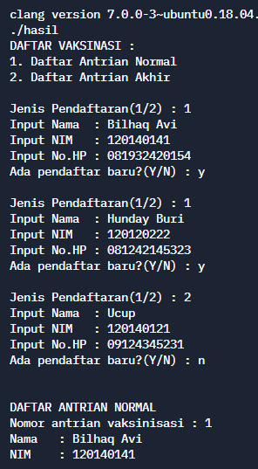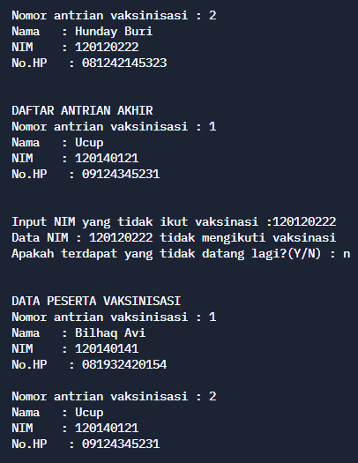

Program ini mencetak data peserta yang mengikuti kegiatan vaksinasi gratis. Dalam data tersebut terdapat 2 tipe antrian, antrian normal dan juga antrian akhir. Di Awal program terdapat deklarasi struct untuk dibuat variabel” pengisi single-list, dan selanjutnya ada fungsi input data (insertFrist & insertLast). Kemudian untuk selanjutnya ada fungsi menggabungkan kedua list dengan menggunakan **concat**, lalu ditambahkan pula fungsi untuk menghapus data peserta sesuai dengan NIM yang dimasukkan oleh user karena tidak akan datang vaksinasi pada saat itu. Kemudian ada fungsi print list yang befungsi untuk menampilkan output ke layar. Dan pada main terdapat 2 variabel data sebagai antrian awal dan antrian akhir. Disitu juga terdapat percabangan agar user dapat menentukan apakah dia ingin mengikuti vaksin di awal ataupun di akhir.

**Pertemuan ke-3 | Soal 2**

Link repl.it: <https://replit.com/@I20I40I4IBILHAQ/Pertemuan-3#Soal2.cpp>

Info tambahan (opsional) : -

Penjelasan code :

Program ini dibuat untuk membalikkan urutan angka(**ReverseList)** menggunakan fungsi metode single linked-list.

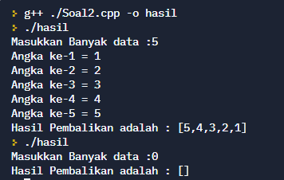

Di awal program terdapat struct untuk mendeklarasikan list/alamat, kemudian akan ada struct list untuk mendeklarasikan variabel list menggunakan record. Selanjutnya ada fungsi membuat list dan juga fungsi input apabila head masih kosong/ input data di awal list menggunakan fungsi **addfirst()**. Selanjutnya akan ada fungsi **printList()** untuk menampilkan hasil list ke layar output.

Di fungsi main terdapat inisialisasi list dan juga memanggil fungsi untuk pembuatan list. Terdapat juga deklarasi 2 variabel untuk batas perulangan dan juga input oleh user. Kemudian akan ada pemanggilan fungsi addfirst dan di situlah terjadinya pembalikan dan di printkan oleh **printList**().